PORTTI PÄÄPOLULLE kutsumaan ohikulkijoita puistoon ja rakentamaan tilavaikutelmaa.
Ohessa on esimerkinomainen kuva portista. Portti toteutettasiin puutavarasta ja maalattaisiin valkoiseksi, jolloin muodostaa yhtenäisyyttä mm. huvimajan kanssa. Toteutuksesta ja pystytyksestä on keskusteltu Winnovan kanssa. Toteutus olisi mahdollista elokuussa. Tarjouksen saan kesäkuun aikana. (Suhteutettuna huvimajan hintaan, puhuttaneen noin 500€ hinnasta.)
Kooltaan portti olisi noin 170 x 220 x 35 cm.
Portti pystytettäisiin Kalliokadulta nousevalle polulle selkeästi puiston puolelle.
Lupakäytännöistä on keskusteltu kaupungin edustajien kanssa ja saan vastauksen kirjallisen tiedusteluuni kesäkuun aikana.

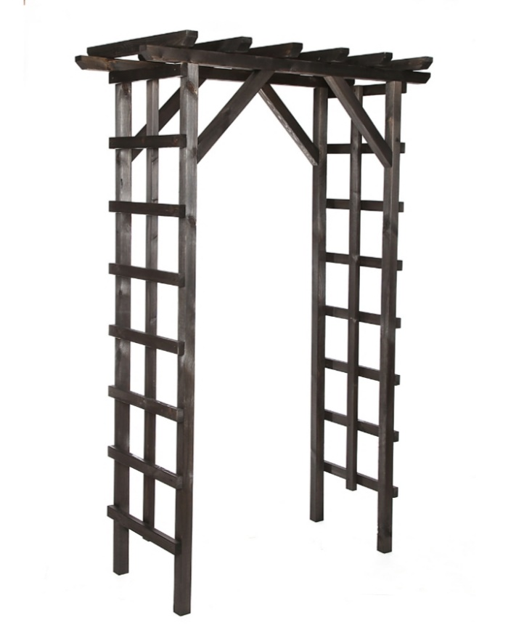
Väritys on siis kuvasta poiketen vaalea.

